О внесении изменений в схему
размещения нестационарных
торговых объектов на территории
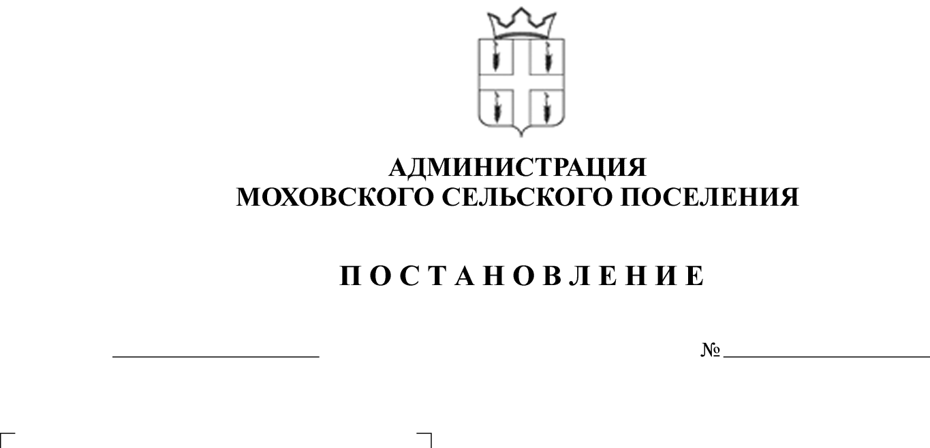
Моховского сельского поселения
268
13.11.2014
29.04.2013

В соответствии с постановлением Правительства Пермского края от 11 августа 2010 года № 483-п «Об утверждении порядка разработки и утверждения схемы размещения нестационарных торговых объектов», Уставом муниципального образования «Моховское сельское поселение» Кунгурского муниципального района Пермского края от 27 июля 2010 года № 39
Администрация Моховского сельского поселения ПОСТАНОВЛЯЕТ:
1.Внести изменения в схему размещения нестационарных торговых объектов на территории Моховского сельского поселения, утвержденную постановлением администрации Моховского сельского поселения от 01 ноября 2012 года № 200а «Об утверждении схемы размещения нестационарных торговых объектов на территории Моховского сельского поселения», согласно приложению 1, 2.
2.Контроль за исполнением постановления оставляю за собой.
3.Опубликовать (обнародовать) настоящее постановление в соответствии с Уставом муниципального образования «Моховское сельское поселение» Кунгурского муниципального района Пермского края.

И.о. главы Моховского
сельского поселения Е.В. Костенко

Приложение 1
к постановлению администрации Моховского сельского поселения
от 13.11.2014 № 268

Дополнение к схеме размещения нестационарных торговых объектов на территории Моховского сельского поселения Кунгурского муниципального района Пермского края на период с 01.01.2013 год по 01.01.2018 год

Учетный номер | Наименование субъекта торговли | Юридический адрес субъекта торговли | Количество нестационарных торговых объектов | Адресные ориентиры нестационарного торгового объекта/территориальная зона/ район | Вид объекта | Вид торговой деятельности | Специализация/ ассортимент реализуемой продукции | Площадь нестационарного торгового объекта | Площадь земельного участка | Собственник земельного участка, на котором расположен нестационарный торговый объект | Срок на период размещения нестационарного торгового объекта
1 | 2 | 3 | 4 | 5 | 6 | 7 | 8 | 9 | 10 | 11 | 12
16 | Планируемый земельный участок |  | 1 | Пермский край, Кунгурский район, с. Моховое, ул. Мира | Торговый павильон | Розничная торговля | продукты | до 100 кв.м. | до 150 кв.м. | Земельный участок, государственная собственность на который не разграничена | Аренда сроком до 5 лет

Карта-схема размещения нестационарных торговых объектов Приложение 2
на территории Моховского сельского поселения, с. Моховое к постановлению
администрации
Моховского сельского
поселения
от 13.11.2014 № 268

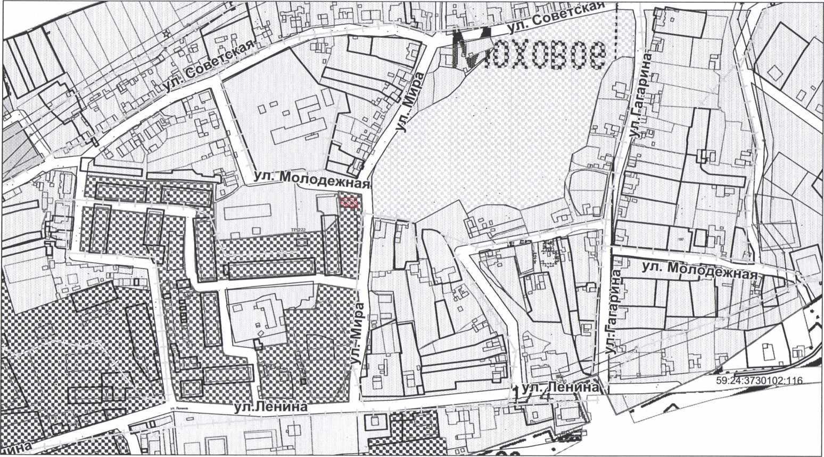
Масштаб 1:5000
Условные обозначения: проектируемый нестационарный торговый объект

